IRAF等的安装

在装好虚拟机之后（建议用ubuntu-18.04），首先是下载并安装anaconda（附件中给的是Anaconda3-2021.11-Linux-x86_64.sh），然后在下载目录下运行：

$ bash Anaconda3-2021.11-Linux-x86_64.sh

后面就基本上enter或输入yes即可。

Anaconda安装完成之后，需要修改环境变量，加入一条新的路径：

$ sudo vim ~/.bashrc

加入以下语句：

#anaconda

export PATH="/home/mark/anaconda3/bin:$PATH"

随后保存并退出（:wq）

$ source ~/.bashrc

接下来安装iraf，原则上可以直接用apt安装：

$ sudo apt-get install iraf

安装好之后如果不能正常运行，可以尝试以下的方法：

$ sudo dpkg --add-architecture i386

$ sudo apt-get update

$ sudo apt-get install libc6:i386 libz1:i386 libncurses5:i386 libbz2-1.0:i386 libuuid1:i386 libxcb1:i386 libxmu6:i386

$ conda config --add channels http://ssb.stsci.edu/astroconda

$ conda create -n iraf27 python=2.7 iraf-all pyraf-all stsci

此处可能会出现网络问题，具体如下:

89fd62f592782c89f95fffa020d3fb6

这里多试几次或者重启虚拟机就可以了。接下来就在提问时输入Y并等待下载完成即可完成iraf的安装。

接下来，在/home/username/目录下创建一个新的目录iraf，将附件中的login.cl文件放进去，附件中另一个文件xgterm放到/usr/local/bin目录下。

对于login.cl文件需要进行一定修改，首先是将里面的一些路径修改成自己的虚拟机中对应的路径，比如下图所示的地方：

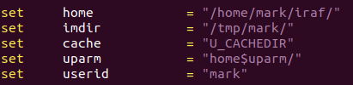

其次需要加入如下三行：

task pipBF1 = "/home/mark/iraf/pip/216/pipBF1.cl"

task pipBF2 = "/home/mark/iraf/pip/216/pipBF2.cl"

task piptr216 = "/home/mark/iraf/pip/216/piptr216.cl"

同样路径也需要修改。

接下来，是加入一些比较方便的快捷命令：

$ sudo vim ~/.bashrc

#iraf

alias iraf='source activate iraf27 && xgterm -fn 10*20 -sbr &'

alias icl='export TERM=xterm && source activate iraf27 && cd /home/mark/iraf/ && cl'

#80

alias loginTNT='sshpass -p tnt80cm ssh -p 20031 [tnt@121.26.32.218'](mailto:tnt@121.26.32.218')

#216

alias login216='sshpass -p hFS0=+FeJ% ssh -p 20033 wangxiaofeng@121.26.32.218'

alias dl216='echo "sshpass -p hFS0=+FeJ% scp -P 20033 wangxiaofeng@121.26.32.218:~/data/2022_bfosc/* /home/mark/data/216/2022/"'

#SNID

export LD_LIBRARY_PATH="/usr/local/pgplot"

export PGPLOT_DIR="/usr/local/pgplot"

PGPLOT_DIR=/usr/local/pgplot

PGPLOT_FONT=/usr/local/pgplot/grfont.dat

PGPLOT_DEV=/xwin

$ source ~/.bashrc

对于ds9，一般情况下可以通过如下命令进行安装

$ sudo apt-get install saods9

但是可能安装完成之后输入ds9命令后无法启动，并有如下的报错：

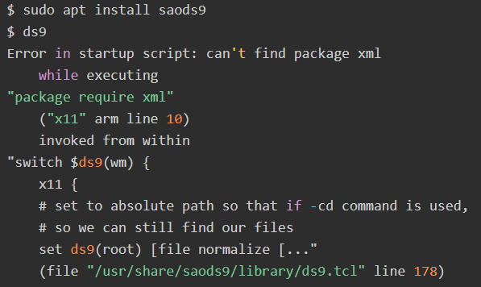

此时可以使用附件中提供的ds9安装包（ds9.ubuntu18.8.3.tar）进行安装，在放这个压缩包的目录下:

$ sudo tar xzvf ds9.ubuntu18.8.3.tar.gz

$ sudo mv ds9 /usr/local/bin

$ sudo chmod +x /usr/local/bin/ds9

SNID的安装过程在附件提供的安装包（snid_all）里有一个snid.install文件中有详细步骤，在把该文件相同子目录下的三个压缩包在原目录下解压后按照其中的步骤做就可以了。文件中的每一行就是一句代码，按顺序执行即可。

对于文件中可能会造成很困惑的地方，这里进行一定的解释：

1. vi drivers.list # de! GIF VGIF (NULL) PS VPS CPS VCPS XWINDOW XSERV

这里指打开drivers.list文件后，找到GIF VGIF (NULL) PS VPS CPS VCPS XWINDOW XSERV对应的行，删除这些行开头的！。

1. vi makefile # FCOMPL=g77 -> FCOMPL=gfortran

这里指将makefile里的FCOMPL=g77修改成FCOMPL=gfortran。

1. vi Makefile

########

#de# line 80-83, &

#FC= gfortran

#FFLAGS= -O -fno-automatic -Wl,--no-as-needed

########

这里指删除Makefile里第80-83行开头的#，并修改FC和FFLAGS两行。

在按照文件中的步骤一步一步执行的过程中，第一个make命令之后可能会出现如下图所示的报错，

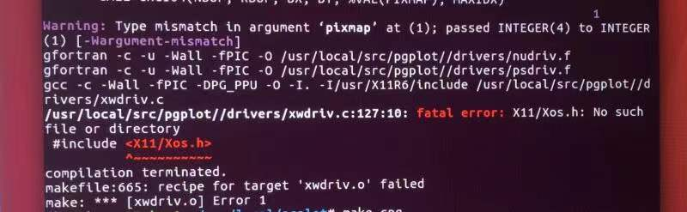

解决方法是：

$ sudo apt-get install libx11-dev

SNID安装完成之后运行时可能依旧会出现报错，一般是/snid/templates目录无法打开，这时赋予整个文件夹读写权限即可。

$ chmod -R 777 /snid/templates

光谱处理

光谱处理的绝大多数过程都可以完全自动运行，只有少数几步需要手动操作。首先输入iraf命令启动IRAF，之后输入icl命令，再进入数据所在的目录。

pipBF1

cat ~/data/216/iraf_cmd

复制出来的那一段语句，按照要求补全后运行。之后一直按回车直到弹出新的窗口。（注，以下只简单描述操作，中间很多不停按回车的操作不多赘述）

首先是源的抽孔径，按B（background）进入Background的处理，按T取消自动选取的背景，随后按W、A放大窗口，按S选取合适的背景，再按Q退出。随后按D删除原先自动选取的孔径，按N重新自动选取，随后利用光标和U（upper）、L（Lower）确定上下界，此处较为合理的是选取FWHM，最后按Q退出。

下一步类似，但是由于是标准星的处理，孔径尽可能大一些，而并不选择FWHM。

FeAr灯谱的标定需要对照以下的标准谱，大概等间距地标定10条左右的谱线。标定方法为，光标对准需要标定的发射线，按M后输入波长的整数部分（一般情况下不需要四舍五入）后回车即可。部分发射线可能因为各种原因无法标定，跳过即可。

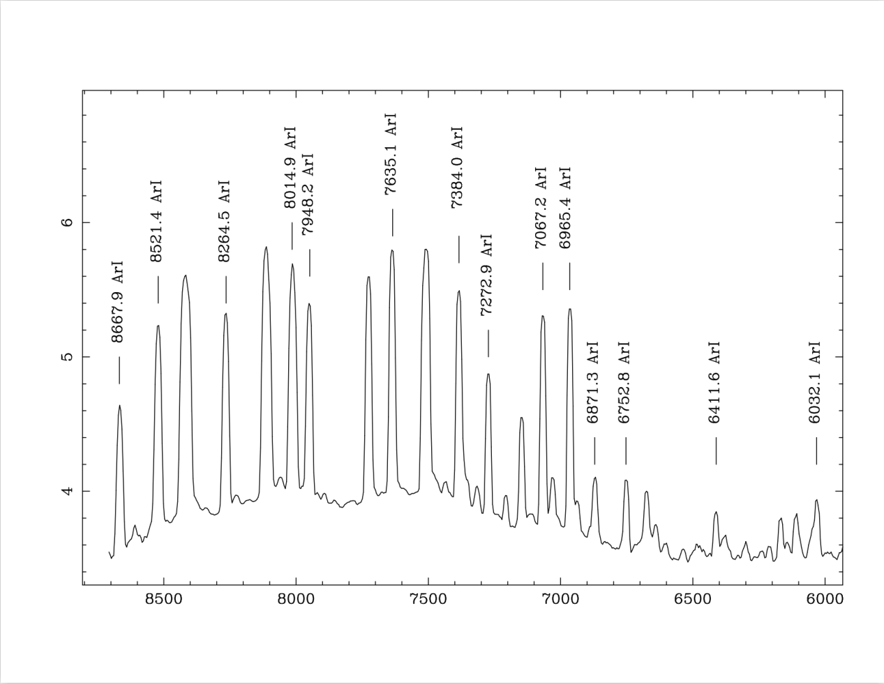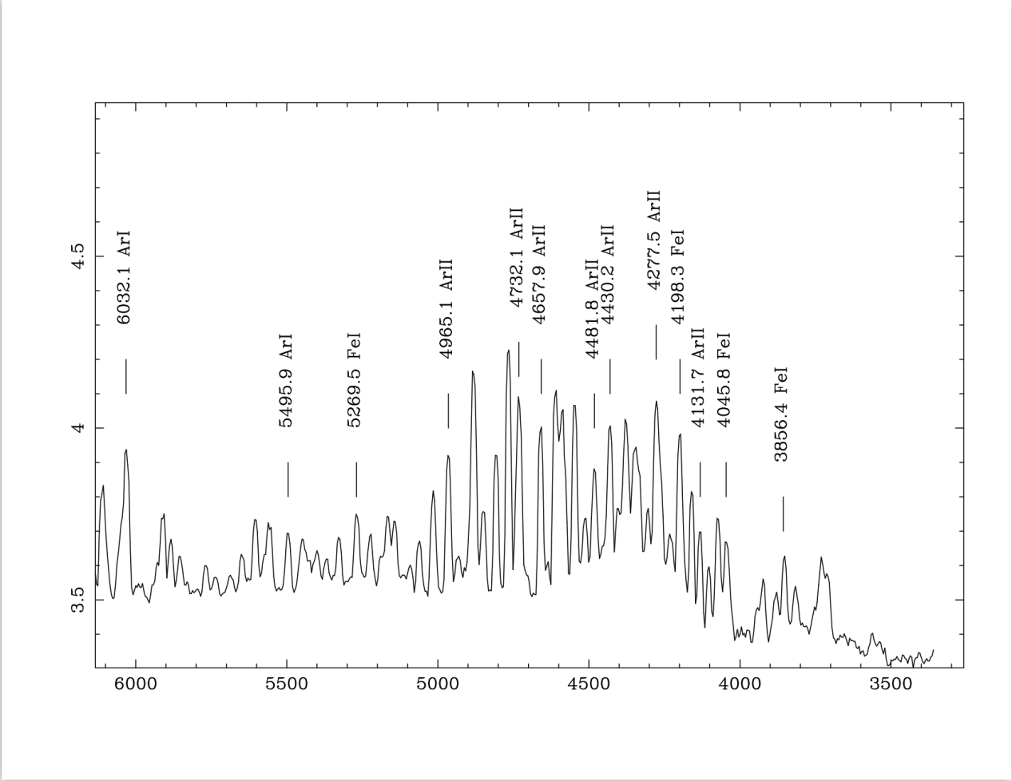

标定完后按F（fit），按D删除偏差较大的点（>1.5）后再按F，随后按Q退出。

随后在出现的页面按顺序按D,P删除偏离较大的点之后F，之后按Q和回车直到进入大气吸收的处理。

最后是大气吸收的处理，处理的最终结果应当使得三条谱线中间的那一条谱线对应的波长处足够平整。一般情况下按y或输入:scale ***来进行y方向上的调整，有时需要输入:shift ***来进行x方向上的调整。每一条大气吸收处理完之后按Q退出，再按回车进入下一条的处理。

观测申请

216的观测的申请包括几个步骤，一是确认可以当晚用来观测的时间，二是确认当晚需要观测的源。

一般情况下，除了先前分配好的整晚的观测时间之外，还有部分晚上的机动时间和保留时间可以用来申请进行观测。机动时间和保留时间一般都是一个小时左右，可以提前问郑捷老师来确认，没有特殊情况时这一个小时都看申请的时间来安排，如果有其他观测者对观测时间有要求的情况，可能导致部分时间我们无法申请来观测。比如其他观测者需要整个上半夜，我们就只能申请下半夜的时间。除非有十分重要的源，可以问王老师，让王老师去商量。

确定了晚上可以进行观测的时间和时长之后，就可以来确认晚上观测的源了。一般情况下，晚上需要观测什么王老师或者组里的同学会有一定的要求，并不太需要自行寻找值得观测的源。

这里简单说明一下寻找可观测源的标准：

1.足够近(z<0.01)。SN IIn可以高一点(0.05-0.1)

2.足够早。或者仍处于光极大前，或者距离第一次观测到的时间较接近。

3.足够亮。216极限星等约18等，超过18等就不适宜观测了。

4.高度合适。要求在地平的30度以上，在接近早晨的时候需要40度以上。

5.如果有月亮，源的高度一般需要在月亮的20度以上，除非该源特别亮。

确立了找源的基本的标准，接下来就是在相应的网站上找源的信息，根据上述的标准来进行筛选。

首先进入网址https://www.wis-tns.org/search（有时也可以在https://www.rochesterastronomy.org/supernova.html里找），会有下图所示的各个源的信息，重点是第5、6列的赤经和赤纬，第8列的红移（第10列是宿主星系的红移，可以近似）以及第14列该源在ZTF里的代号。

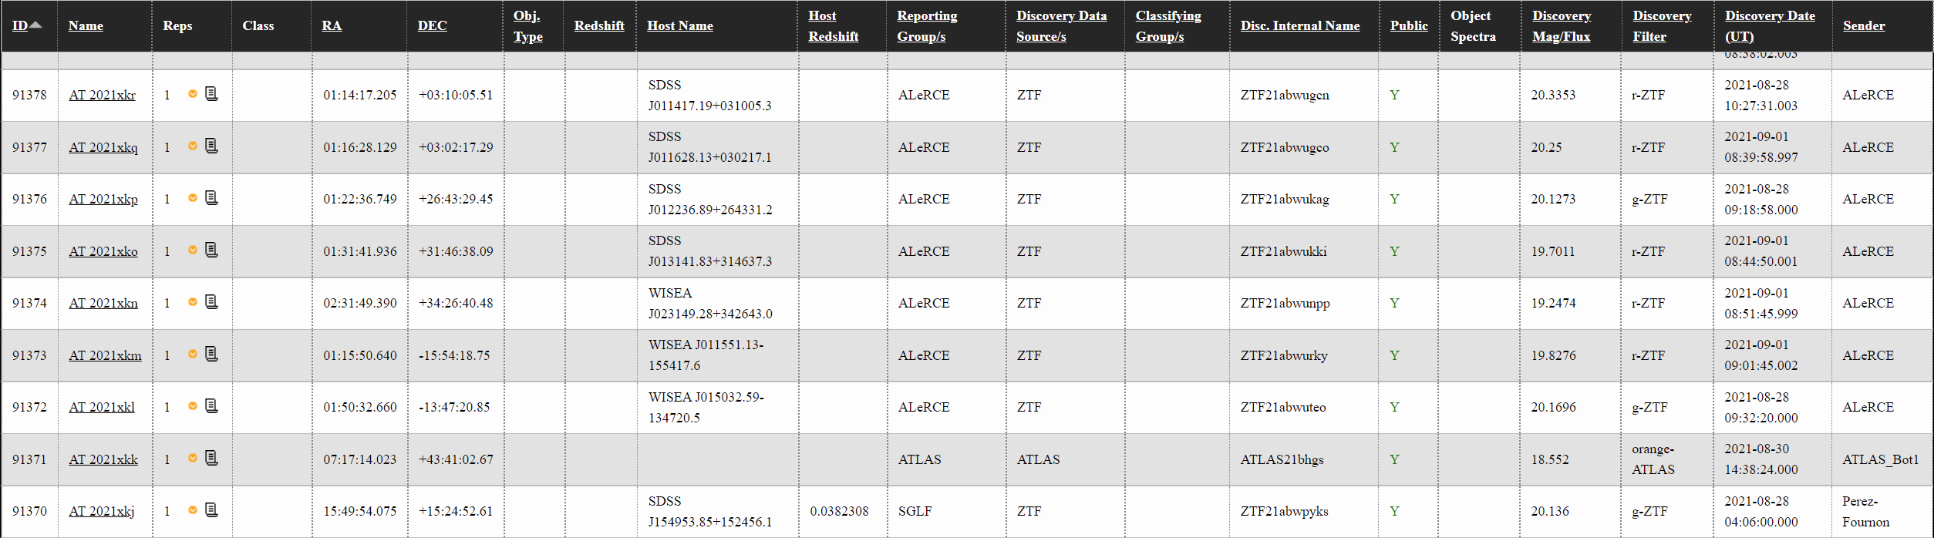

找到红移等合适的源之后，就要去找相应的光变、星等的信息。这里有三个途径，首选是ZTF，https://lasair.roe.ac.uk/object/此处补上对应的代号/，例如https://lasair.roe.ac.uk/object/ZTF21abdmevk/。如果ZTF里找不到，也可以依次在LCO、TNT中找，网址依次是https://supernova.exchange/view_object?name

=SN name（例如https://supernova.exchange/view_object?name=sn2020zoq），http://batc.bao.ac.cn/~sn/lc_TNT/。

光变的信息里包括了该源的大致星等以及目前所处的阶段（例如光极大前后等），由此确认是否可以进行观测。

此外，源的星等还决定了观测时的曝光时间。大致为18等3600s；17等300-3300s；16等2700-3000s；依此规律，源越亮，曝光时间相应减短，到13等左右就只需要1800s。

最后就需要确定在当晚的时间段内，该源所处的高度是否合适。高度的图需要去到网站http://catserver.ing.iac.es/staralt/。如下图所示按照要求的格式输入赤经和赤纬的信息，注意观测站选成兴隆，就可以输出该源在当晚的高度变化以及虚线所代表的的月亮高度的变化信息。

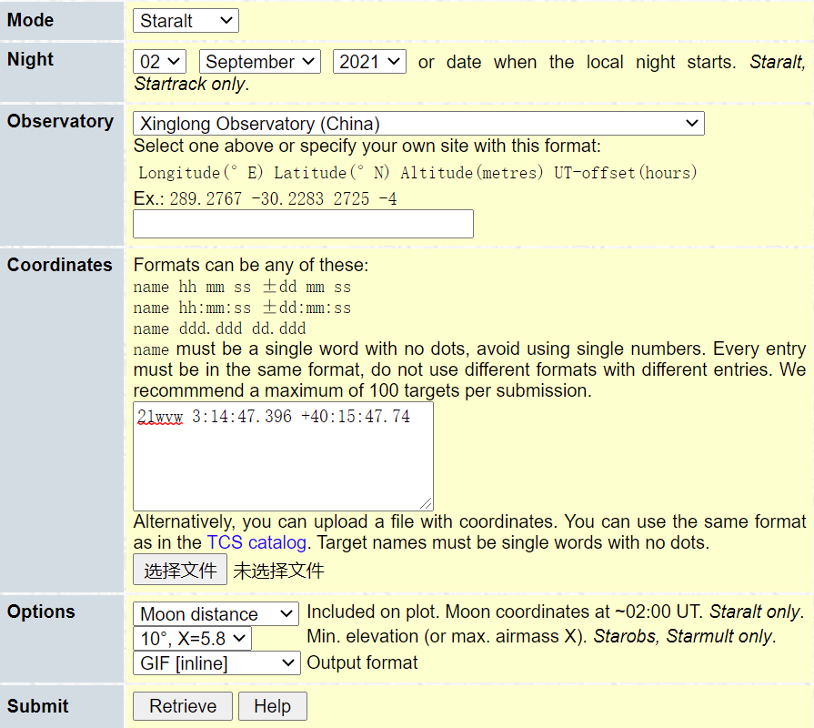

最终在当天16:00之前通过邮件的形式发送观测申请。邮件发送给216tac@nao.cas.cn ; [jjjia@bao.ac.cn;](mailto:jjjia@bao.ac.cn;) xiaofeng@bao.ac.cn并抄送给组里有关同学。邮件的格式如下所示：

尊敬的老师：

  您好！我是清华大学王晓锋老师课题组学生***, 我的手机是***********。

  请用Bfosc+G4+1.8/2.3观测后面的源。源要求覆盖波长4000A到8000A,相同位置流量标准星,证认图见附件.就按照我排列的顺序从前往后观测,如果看不到就跳过.能拍几个是几个.

  如果用omr，用300B，中心波长6000，波长覆盖4000-8000A

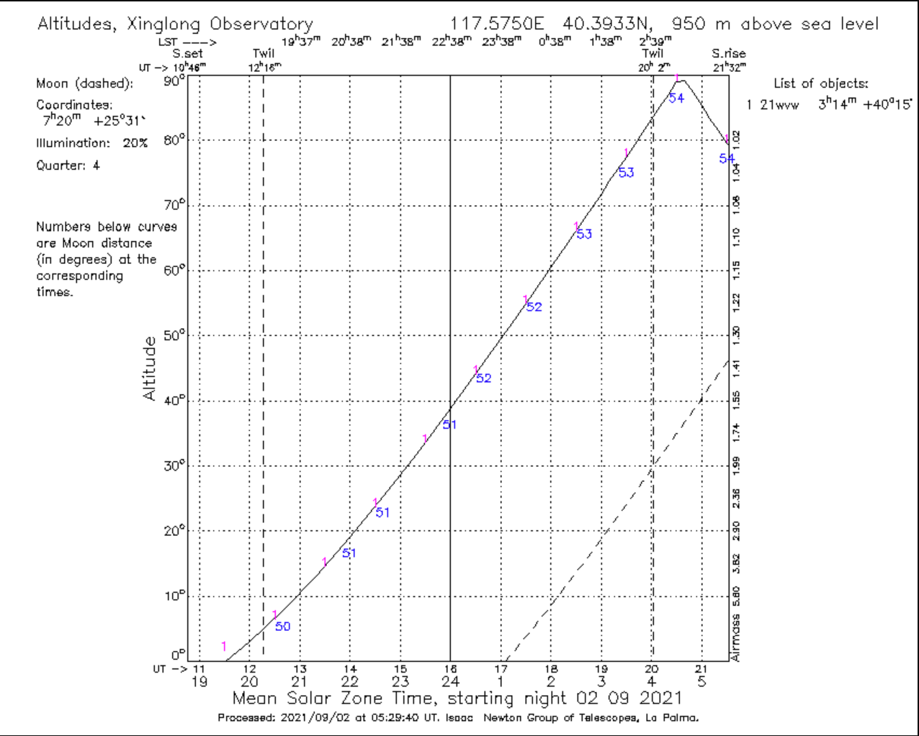

SN2021wvw

RA=03:14:47.396 DEC=+40:15:47.74

观测时间：1800 *2 s

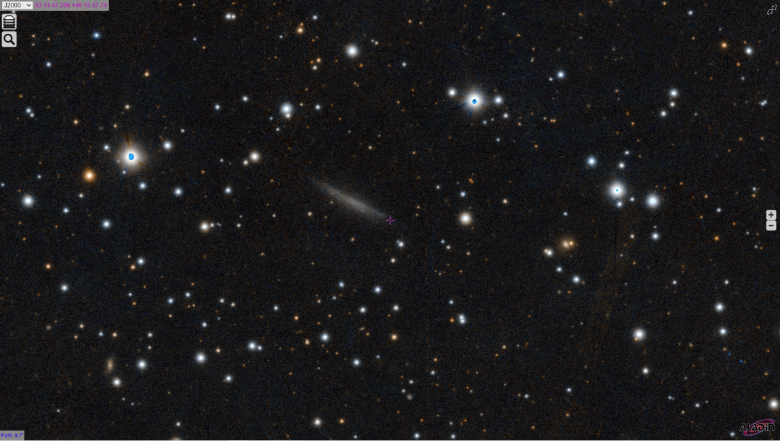

--

***

Department of Physics, Tsinghua University  
Tel:+86 *** **** ****  
[E-mail: ***@mails.tsinghua.edu.cn](mailto:chenzh18@mails.tsinghua.edu.cn)

其中，第一张图为当天该源的高度图，第二张图为证认图，证认图在网站https://www.wis-tns.org/object/SNname（例如https://www.wis-tns.org/object

/2021xbh）中找，注意FoV调到9.7’左右，不要太小。如果申请的是机动时间的观测，需要在邮件中附上机动时间申请表，保留时间则不需要。

此外，可以提一个细节问题，216的观测终端有3种，BFOSC是一般情况下我们所使用的；OMR光谱分辨率较高，不能切换BFOSC，此时观测计划可以通知王老师来决定；HRS可以切换BFOSC，为了切换方便尽量安排早晚时间段的源。

最后，宏观的观测安排可以参考下图，大体上是极早期一天一条；光极大附近2-3条一条；晚期4-7天一条（看类型）；拐折的时候或增亮的时候1天一条。

